Упражнения с эспандером (с “резиной”)
Занятия с эспандером (или, как его обычно называют пловцы, с “резиной”) очень хорошо нагружают мышцы верхней части тела и заодно позволяют тренировать гребок.
Рекомендуется заниматься с резиной не очень долго – 10-15 минут в день будет достаточно, но регулярно.
Мне нравится комплекс упражнений, предложенный Никитой Кисловым (основатель школы плавания SwimRocket).
Он состоит из 4 упражнений – приведу их описание, ниже также вы можете посмотреть видео, в котором все эти упражнения показаны.
Смысл этого комплекса – последовательно имитировать каждую фазу гребка, а в конце – весь гребок полностью.
Рекомендую также ознакомиться с моей отдельной статьей про то, какие фазы бывают в гребке кролем и для чего они предназначены.
- Тренировка первой фазы – захват.
Задача – зафиксировать предплечья, чтобы двигалась только часть руки ниже локтя:
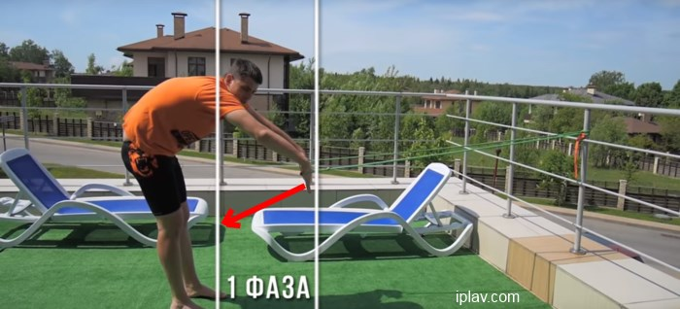
В этом упражнении нарабатывается чувство захвата и тренируются мышцы, которые за него отвечают.
Рекомендуется делать 3 подхода по 1 минуте каждый.
- Вторая фаза – гребок.
Мы продолжаем делать первое упражнение, но к нему дополнительно добавляем уже непосредственно гребковое движение. Рекомендуется также 3 подхода по 1 минуте.
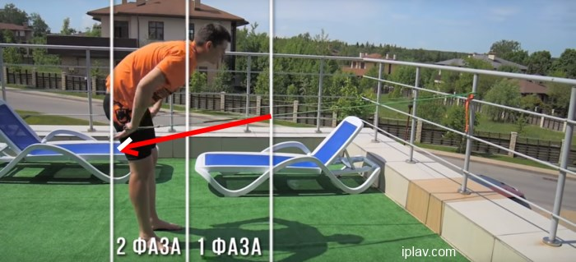
- Окончание гребка.
Ошибка многих пловцов – во время гребка не доводить руку до конца, а преждевременно выносить ее вперед. В результате гребок становится менее эффективным.
Устранить эту ошибку и заодно потренировать соответствующие мышцы помогает третье упражнение – работа рук только в самой последней фазе:
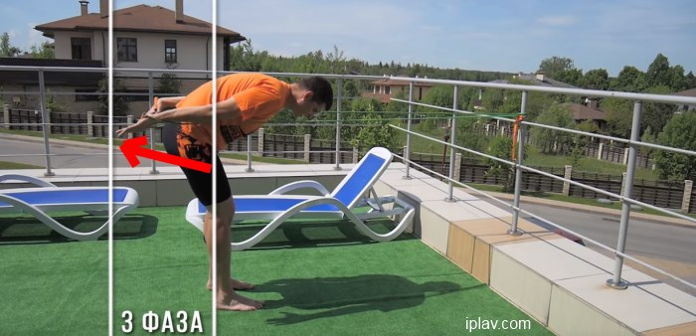
Рекомендуются 4 подхода по 30 секунд.
- Полная амплитуда.
Сделав три предыдущих шага, теперь имеет смысл их всех соединить в одно большое движение – рука будет двигаться с самой начальной точки захвата до самой последней точки окончания гребка.
Делается 6 подходов по 30 секунд.
Полностью весь комплекс вместе с советами автора наглядно продемонстрирован в этом видео:
Обратите внимание, что во время движений обратно руки должны возвращаться в расслабленном состоянии – эспандер сам их будет вытягивать назад. Вы как будто “бросаете” их.
Следует также отметить, что в магазинах продаются разные эспандеры, отличающиеся друг от друга уровнем нагрузки.
О том, как подобрать для себя нужный эспандер, хорошо рассказано здесь:

